

Zusammenfassung der Pfeifenratssitzung

Pfeifenrauchen trägt zu einem einigermaßen objektiven und gelassenen Urteil über menschliche Angelegenheiten bei. Albert Einstein

Erstellt: 30. November 2009
Verfasser: Dieter von Seht
Pfeifenratsstube Rest. Sonneberg, 4313 Möhlin
http://www.tabakkollegium.ch

Fisch-Chnusperli - Essen im WSCM vom 30. Juni 2017
Die Tabakkollegen wurden vom Obmann Dieter für einmal nicht mit dem obligaten Glockenschlag begrüsst. Obwohl eine Schiffsglocke am Rhein ja sehr passend gewesen wäre.
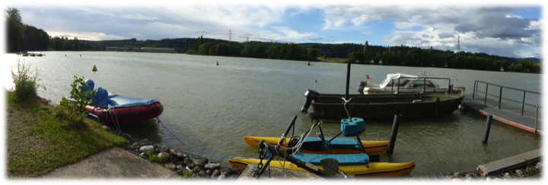
Eine Erkenntnis aus Goethes „Walpurgisnacht“ Seid reinlich bey Tage / Und säuisch bey Nacht
So habt ihrs auf Erden / Am weitsten gebracht
Obmann Dieter hatte noch ein offizielles und persönliches Anliegen: Er bittet darum, dass ihm jeweils bis Freitagmorgen allfällige Absenzen von der Pfeifenratssitzung, zu der alle rechtzeitig und schriftlich von Paul eingeladen werden, entweder per Telefon oder Mail, mitzuteilen. Planbare Absenzen kennt doch jeder schon am Donnerstag. Er meldet der Sunnewirtin Branka immer am Freitagvormittag die Anzahl Tabakkollegen, damit sie entsprechend aufdecken kann. Wenn er keine Abmeldung erhalten hat, rechnet er 11 Teilnehmer. Wenn dann z.B. nur 8 Kollegen kommen, ist das ihr gegenüber unfair und sie hat unnötige Umtriebe.
Die Tabakkollegen bedankten sich beim Hafen-Kneipier Paul und Franz, der als „Chef de Fritteuse“ amtete, mit einem stürmischen Applaus. Und alle freuen sich auf die erste „Ladung“ frisch frittierte Fischchnusperli. Franz hatte die Zander wieder optimal und mit viel Liebe präpariert. Und wie jedes Jahr mundeten sie ganz ausgezeichnet.
Obmann Dieter überreicht dem „Chef de Fritteuse“ Franz ein rauchiges Präsentli als Dankeschön für seinen grossen Aufwand damit das traditionelle Treffen im WSCM ein kulinarischer Hochgenuss wird.
Die Tabakkollegen diskutierten, wie das nicht anders zu erwarten war, wie immer ausgiebig über Gott und die Welt. Tabakkollege Werner hat begeistert von seiner Irlandreise berichtet und die Kollegen haben ausgiebig die Tabakmuster von Petersen probiert.
Er erinnert daran, dass der diesjährige Ausflug am 2. September stattfindet und das alles organisiert ist. Weitere Daten wird Briefschreiber Paul rechtzeitig mit der Einladung mitteilen.
Und so genossen die Tabakkollegen den Abend am Rhein, pafften ihre Tabakpfeifen und liessen den Herrgott einen guten Mann sein. Früher als sonst brachen die ersten Kollegen ins Wochenende auf.
Hanspeter Dieter Achim Paul Franz
Werner Theo Walter Beat Sepp

